桂 林 电 子 科 技 大 学

无线传感器网络 实 验 报 告
实验名称 实验3： 网关技术综合实验（设计）
评语：

成绩：
指导教师签名：
学 院 计算机与信息安全学院
专 业 2022物联网工程
姓名
学号
实验日期 2024 年 12 月 19 日

1．实验目的
（1）了解网关基本通信方式和系统组成；
（2）掌握网关协议设计；
（3）掌握网关通信方式与Socket数据收发设计；
（4）掌握客户端与服务器端通信正确性验证，具备分析问题、解决问题和再学习能力；

2. 实验内容
（1）搭建网关硬件电路系统；
（2）设计GPRS/WIFI联网方案，实现网关与远程TCP服务器Socket通信；
（3）实现云端数据接收及可视化，完成无线射频硬件节点及物理层驱动层设计；

3. 实验要求
（1）一人一台设备，独立完成；
（2）实验前需预习实验参考资料，设计实验方案；
（3）通过实验，掌握GPRS/WIFI工作方式及双向通信实现过程；
（4）实验过程中需要记录GPRS/WIFI网络设计方案，记录实验结束后书写实验报告，对实验结果进行分析总结。

4. 实验原理及步骤
本实验采用WIFI通信方式构建网关，其框架如图1所示。
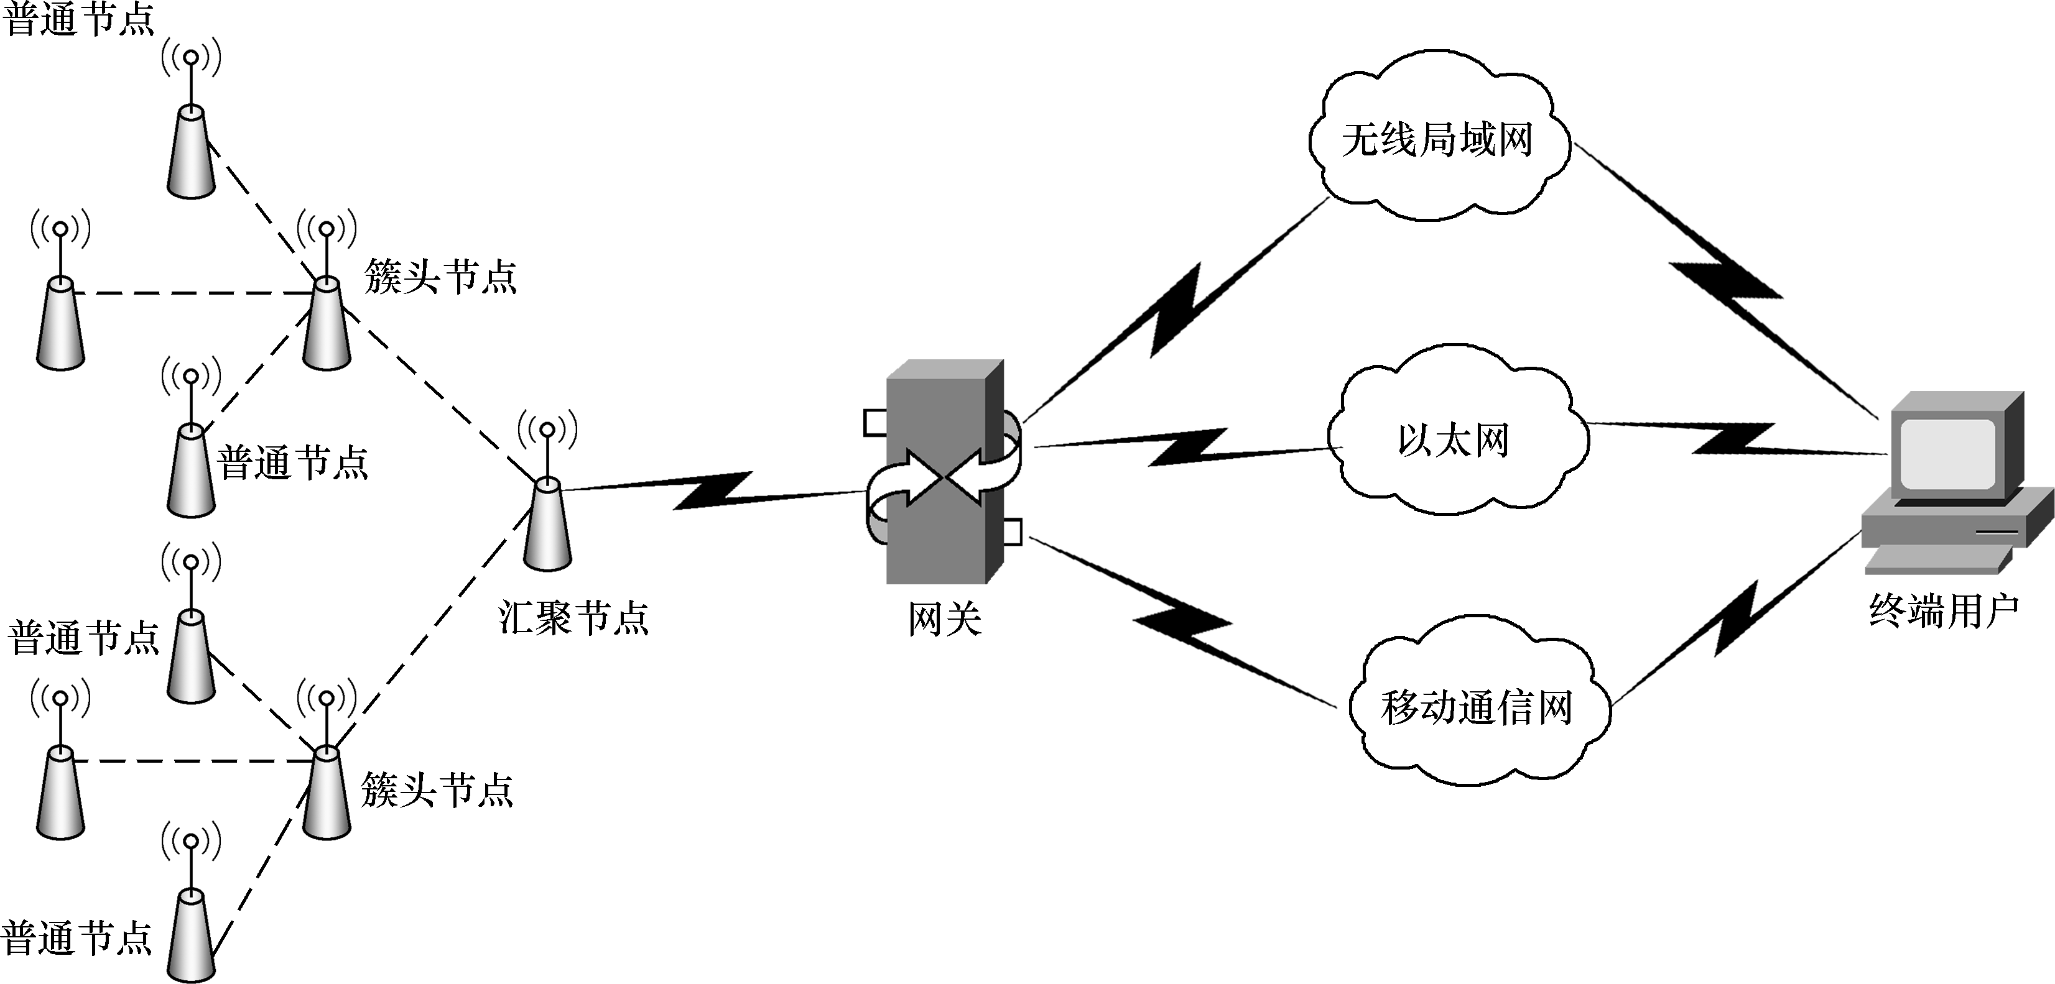
图1 网关构架
采用Soket与公网的服务器进行连接。根据连接启动的方式以及本地套接字要连接的目标，套接字之间的连接过程可以分为三个步骤：服务器监听，客户端请求，连接确认。
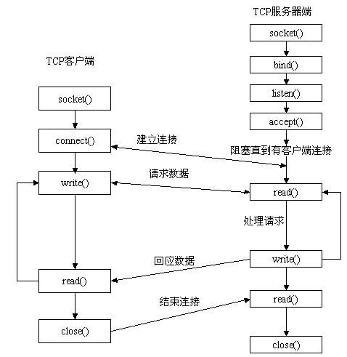
图2 Socket连接
（1）服务器监听：是服务器端套接字并不定位具体的客户端套接字，而是处于等待连接的状态，实时监控网络状态。
（2）客户端请求：是指由客户端的套接字提出连接请求，要连接的目标是服务器端的套接字。为此，客户端的套接字必须首先描述它要连接的服务器的套接字，指出服务器端套接字的地址和端口号，然后就向服务器端套接字提出连接请求。
（3）连接确认：是指当服务器端套接字监听到或者说接收到客户端套接字的连接请求，它就响应客户端套接字的请求，建立一个新的线程，把服务器端套接字的描述发给客户端，一旦客户端确认了此描述，连接就建立好了。而服务器端套接字继续处于监听状态，继续接收其他客户端套接字的连接请求。

5. 实验过程及分析
（1）EPS8266硬件连接过程设计及系统实物图；
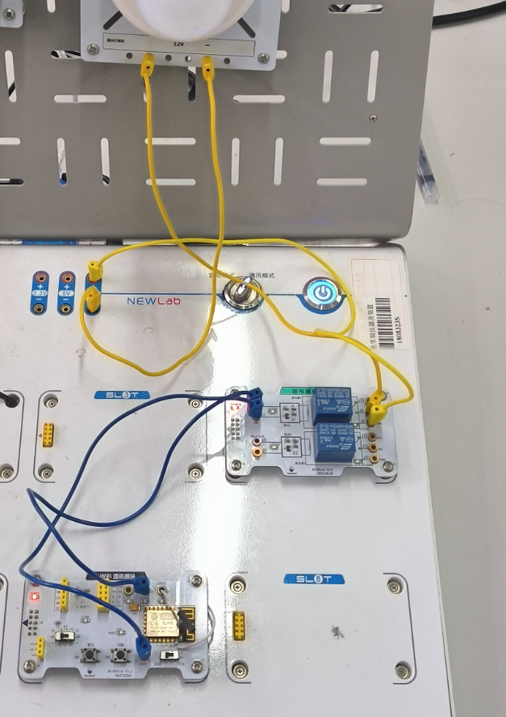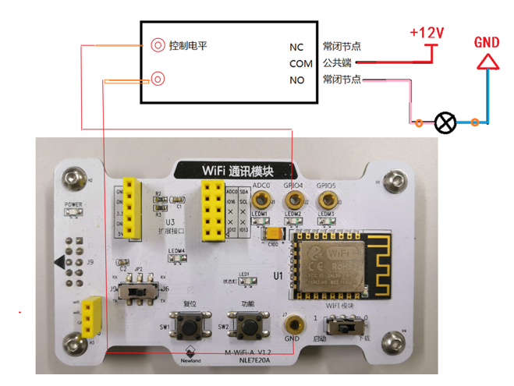
图3 图4

如图3所示，ESP8266的GPIO4引脚接继电器模块的控制电平引脚。继电器模块COM引脚接+12V电源，常闭节点NO接灯泡正极，灯泡负极接-12V。继电器模块和ESP8266的GND引脚接地。如图4所示为硬件连接的概念设计图。

（2）贝壳物联网账号注册、登录过程并截图；
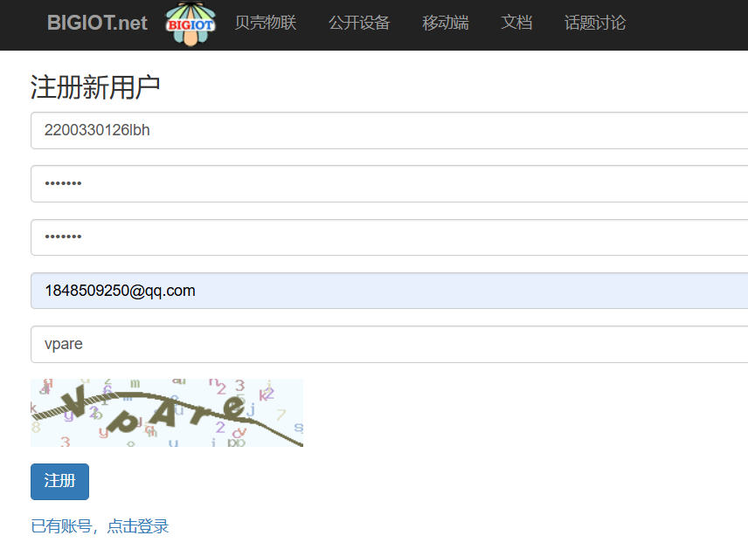
图5
如图5所示，填写相关用户信息之后，即可注册贝壳物联网账号并自动跳转登录。
（3）创建新设备过程并截图；
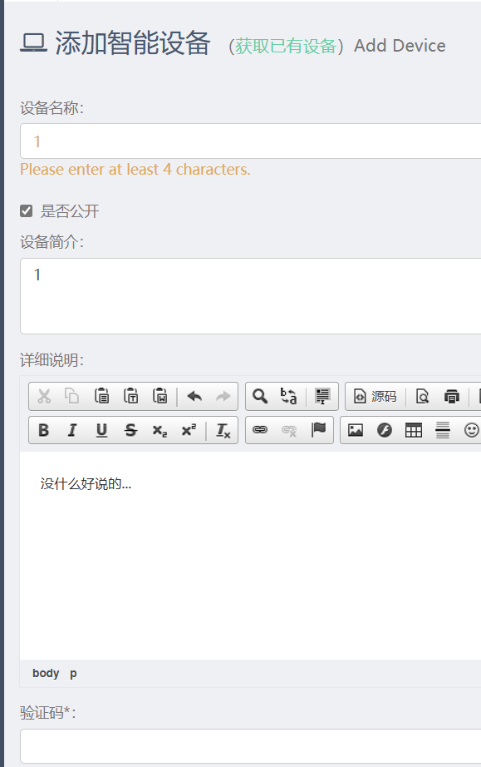
图6
如图6所示，填写相关设备信息之后即可创建新设备。

（4）系统构架图、程序流程(第一阶段）
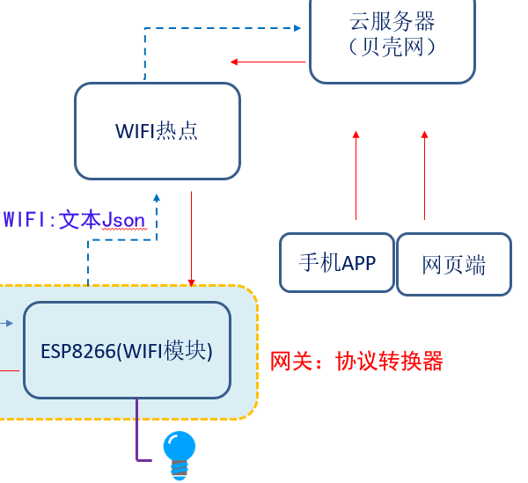
图7
如图7所示，程序通过ESP8266模块连接到贝壳网服务器，实现远程控制继电器模块以开关灯泡。流程逻辑如下：首先，ESP8266连接到指定的WiFi网络并获取IP地址。随后，ESP8266与贝壳网服务器建立TCP连接，并发送包含设备信息的JSON数据包。每10秒发送一次心跳包以保持连接。程序持续监听服务器的指令，并通过解析接收到的JSON数据判断命令类型。如果接收到的命令包含“play”，则点亮继电器（开灯）；如果命令包含“off”，则关闭继电器（关灯）。在连接断开时，程序会尝试重新连接服务器以确保持续的控制能力。
（5）修改后核心代码并分析(第一阶段）；
#ifndef STASSID
#define STASSID "acm"
#define STAPSK "acm123456"
#endif
const char* ssid = STASSID;
const char* password = STAPSK;
const char* host = "www.bigiot.net";
const int tcpPort = 8181;
String line = "";
String cmd="";
WiFiClient client;
const int LedPin = D2;//在本demo中是控制的ESP8266的D4 口，可根据自己需求更改。
const String DevConnectStr = "{\"M\":\"checkin\",\"ID\":\"33141\",\"K\":\"36b133fa1\"}\n";
上述代码为ESP8266模块的WiFi连接和与贝壳网服务器的通信做好了初始化。首先，如果未定义SSID和密码，则将其设置为“acm”和“acm123456”。接着，声明了用于连接WiFi的变量、服务器地址和TCP端口。创建了一个WiFiClient对象以便与服务器建立TCP连接，并定义了控制LED或继电器的引脚D2。同时，准备了一个JSON格式的字符串用于设备注册，包含模块类型、设备ID和密钥。这些设置为后续的数据传输和设备控制奠定了基础。
void loop()
{
nowTimeMs=millis();
if(nowTimeMs-lastTimeMs>10000)//发送心跳周期:10秒
{
lastTimeMs= nowTimeMs;
if(client.connected()) //已经连接到云服务器
{
client.print(DevConnectStr);
//Serial.print("send heartbeat.");
}
}
if (client.connected()) //接收处理
{
line = client.readStringUntil('\n');
if(line.length()>0)
{
JSONVar myObject = JSON.parse(line);
//Serial.print(line);
if (myObject.hasOwnProperty("C"))
{
cmd = (const char*) myObject["C"];
//Serial.println(cmd);
if(cmd.indexOf("play")!=-1)
{
//增加指令处理函数
digitalWrite(LedPin, HIGH); // (第一阶段)
//增加串口输出，控制zigbee节点的LED (第二阶段)
}
else if(cmd.indexOf("off")!=-1)
{
//增加指令处理函数

digitalWrite(LedPin, LOW); //(第一阶段)
//增加串口输出，控制zigbee节点的LED (第二阶段)

}
}
}

}
else //已经断开连接
{
while (!client.connected())//若未连接到服务端，则客户端进行连接。
{
if (!client.connect(host, tcpPort))//实际上这一步就在连接服务端，如果连接上，该函数返回true
{
Serial.println("connection....");
delay(500);
}
}
}
}
上述代码是ESP8266模块的主循环，负责与贝壳网服务器的通信和设备控制。首先，通过millis()函数实现心跳机制，每隔10秒向服务器发送设备连接的JSON数据包，以保持连接。接着，如果客户端已连接，代码会读取来自服务器的消息并解析为JSON对象。如果接收到的消息包含命令字段C，则根据命令内容执行相应操作：如果命令包含“play”，则点亮LED（开启继电器）；如果包含“off”，则关闭LED（关闭继电器）。如果客户端断开连接，代码会尝试重新连接到服务器，确保设备始终保持在线状态。
（6）本地EPS8266 成功连接贝壳物联网过程并截图；（10分）
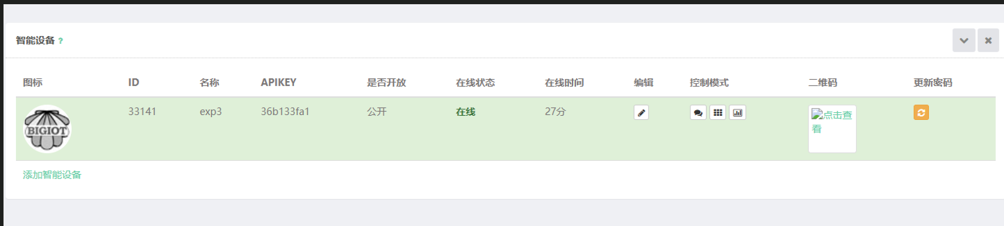
图8
如图8所示，esp8266成功连接，显示“在线”。
（7）贝壳物联网发送远程控制指令，控制灯开关过程;
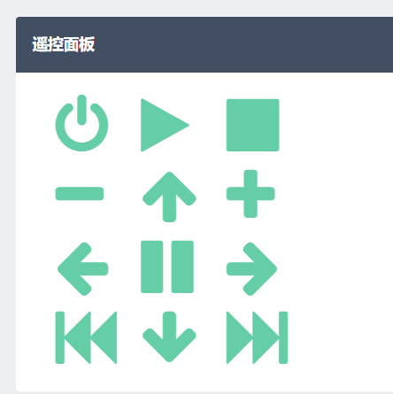
图9
如图9所示，使用贝壳网的遥控面板可以远程遥控ESP8266，控制灯的亮灭。

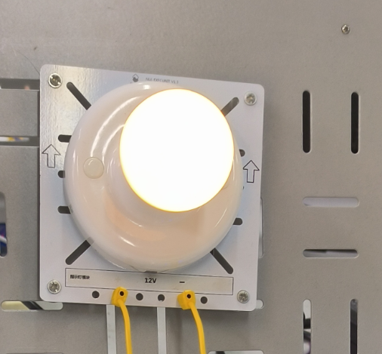
图10
如图10所示，灯泡受遥控后亮起。
（8）查阅资料，除了贝壳网外，其他可使用的云平台；
除了贝壳网，以下是一些常用的云平台，可以用于物联网（IoT）设备的连接和管理：
- AWS IoT:
亚马逊提供的物联网平台，支持设备管理、数据处理和分析。
- Microsoft Azure IoT:
微软的物联网平台，支持设备连接、数据分析和机器学习。
- IBM Watson IoT:
IBM提供的物联网平台，专注于数据分析和智能应用开发。
- Alibaba Cloud IoT:
阿里云的物联网解决方案，提供设备管理和数据分析工具。
- Tencent Cloud IoT:
腾讯云的物联网平台，支持设备管理、数据分析和智能应用开发。

6. 实验问题与总结

6.1 实验问题及对策
问题1：ESP8266模块无法连接WIFI
解决方法：经检查发现WIFI SSID过长，将其修改至大小小于8个字节后，问题解决。
问题2：使用贝壳网遥控面板开关灯泡无反应
解决方法：查看ESP8266程序，发现接受遥控信号后的处理函数没有添加，修改后问题解决。

6.2 总结与建议
在本次实验中，成功搭建了基于ESP8266的无线传感器网络，通过贝壳物联网平台实现了设备的远程控制。实验过程中，我们深入了解了网关的基本通信方式和系统架构，掌握了GPRS/WIFI的联网方案及其双向通信的实现，增强了对Socket通信的理解。通过实践，我们也遇到了一些问题，如ESP8266模块无法连接WIFI和遥控面板无反应。这些问题的解决过程不仅锻炼了我们的分析和解决问题的能力，还加深了对代码逻辑和设备配置的理解，并有以下建议：
- 加强理论学习: 在进行实验之前，建议更深入地学习相关的通信协议和网络架构，以便于更好地理解实验内容和背景。
- 完善文档记录: 在实验过程中，建议详细记录每一步操作和遇到的问题，这将有助于后续的分析和总结，也能为其他同学提供参考。
- 优化代码结构: 在编写代码时，应注意代码的可读性和结构化，使用注释说明关键部分的逻辑，以便于后续维护和修改。
- 实验设备的多样性: 尝试使用不同类型的传感器和控制设备，扩展实验的范围和深度，提升对物联网应用的理解。

